Техническое задание на стулья для конференц зала-6шт.

ТРЕБОВАНИЕ ЗАКАЗЧИКА |  |  | ПРЕДЛОЖЕНИЕ ПОСТАВЩИКА
Наименование | Внешний вид | Количество товара и адрес поставки | Цена за единицу ( сом) | Общая Стоимость ( сом) с учетом налогов и сборов КР и доставки до Банка. | Адрес поставки
1. Стулья для конференц зала  Техническая спецификация:  Высота спинки 45,5 см  Вариант обивки V-Искусственная кожа  Каркас Алюминиевая  Размер Ш*Г*В* 460*430*900  Максимальная нагрузка 120 кг  Вес 7,5 кг | 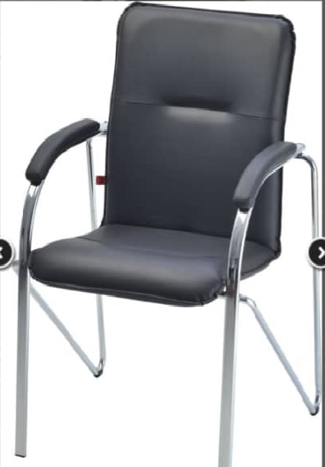 | Всего 6 шт.  Адрес поставки (без установки):  С.Бакай-Ата улица Манаса 96 |  |  | Таласская область с.Бакай-Ата улица Манаса 96
ИТОГО
(С учетом всех налогов и сборов согласно законодательства КР)
- Поставщик должен заполнить Техническое задание.
- При необходимости образец стулья в момент оценки заявок необходимо предоставить для проверки на соответствие Техзаданию.

ПОСТАВИТЬ ПОДПИСЬ И ПЕЧАТЬ

